МУНИЦИПАЛЬНОЕ ОБЩЕОБРАЗОВАТЕЛЬНОЕ БЮДЖЕТНОЕ УЧРЕЖДЕНИЕ СРЕДНЯЯ ОБЩЕОБРАЗОВАТЕЛЬНАЯ ШКОЛА д.ИДЯШ МУНИЦИПАЛЬНОГО РАЙОНА
ЗИАНЧУРИНСКИЙ РАЙОН

Программа
военно-патриотического клуба «Толпар»
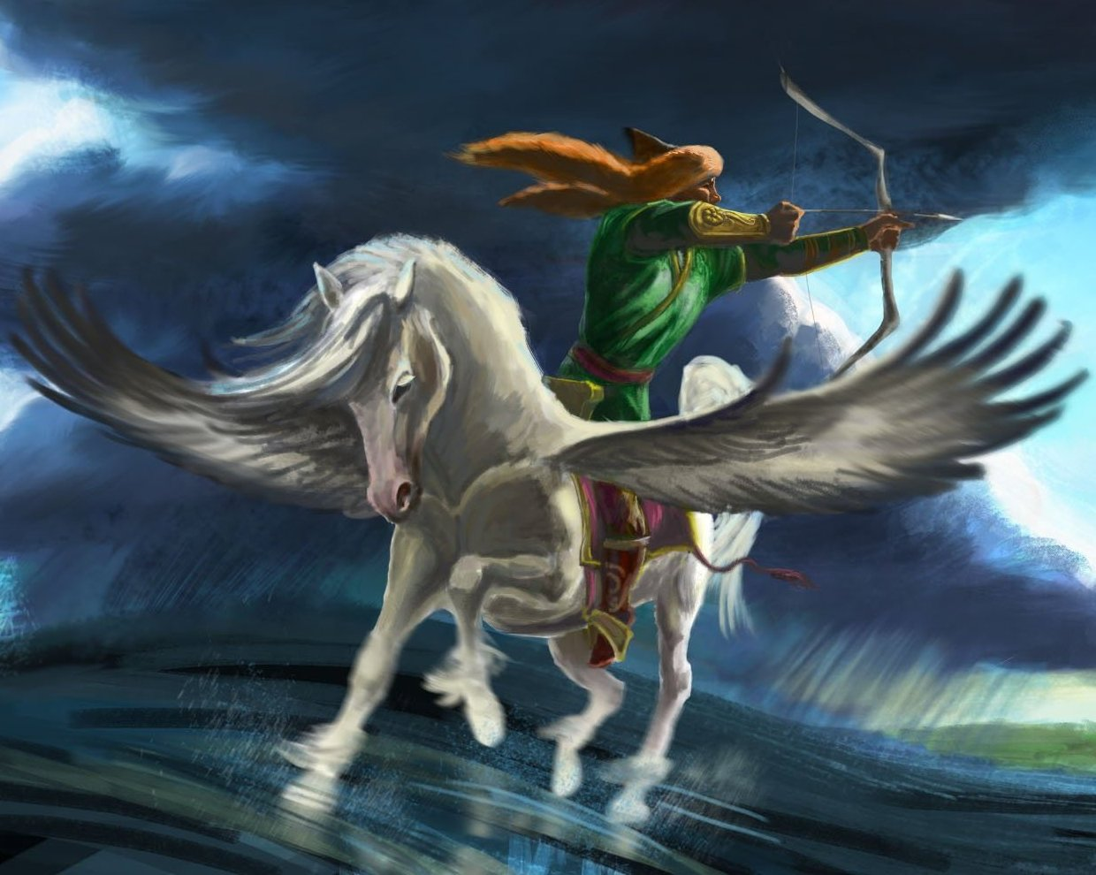

Руководители: зам директора по ВР Кувандыкова Г.М.
Учитель физкультуры и ОБЖ Кувандыков Р.Ф.

- Общие положения
- Военно-патриотический клуб является первичным звеном военно-патриотического воспитания.
- Клуб призван способствовать укреплению здоровья детей и подростков, повышению их работоспособности, готовности к защите Родины, формированию у них высоких нравственных, духовных и физических качеств.
- Патриотическое воспитание представляет собой организованный и непрерывный процесс педагогического воздействия на сознание, чувства, волю, психику и физическое развитие учащихся. Поэтому работа по военно-патриотическому воспитанию должна проводиться комплексно, что позволит подростку усилить свою ориентацию на развитие интересов и способностей, укрепить здоровье, овладеть военно-прикладными видами спорта.
В своей деятельности члены военно-патриотического клуба «Толпар»
руководствуются нормативно-правовыми документами:
- Конституцией и законами Российской Федерации;
- Законом «Об образовании»;
- Конвенцией ООН «О правах ребёнка»;
- Уставом клуба.
Основными принципами деятельности клуба являются:
- принцип добровольности;
- принцип взаимодействия;
- принцип учета индивидуальных и возрастных особенностей;
- принцип междициплинарности;
- принцип преемственности;
- принцип равноправия и сотрудничества;
- принцип гласности;
- принцип самостоятельности;
- принцип ответственности;
- принцип коллективности;
- принцип ответственности за собственное развитие.
Цели и задачи клуба
- воспитание гражданственности, патриотизма и любви к Родине;
- подготовка подрастающего поколения к военной службе и воспитание уважения к Российской Армии;
- воспитание бережного отношения к героическому прошлому нашего народа, нашим землякам;
- формирование профессионально значимых качеств и умений, верности конституционному и воинскому долгу;
- совершенствование ценностно-ориентированных качеств личности, обеспечение условий для самовыражения обучающихся, их творческой активности;
- содействие развитию активной гражданской позиции подростков;
- воспитание у детей и подростков устойчивого интереса к систематическим занятиям физической культурой, спортом, туризмом, к здоровому образу жизни, военно-прикладным видам спорта;
- укрепление и сохранение здоровья при помощи регулярных занятий в спортивных кружках и секциях, участие в оздоровительных и военно-патриотических мероприятиях;
- организация здорового досуга учащихся.
Деятельность школьного военно-патриотического клуба строится исходя из интересов учащихся, и включает в себя различные направления военно-патриотической, спортивной и физкультурно-оздоровительной работы.
Школьный военно-патриотический клуб (ШВПК) имеет своё название и эмблему.
Решение об открытии (ШВПК) принимает педагогический совет школы.
Для открытия клуба необходимо выполнение следующих условий:
- наличие спортивной материально-технической базы (спортивного зала, спортивных площадок, кабинета ОБЖ и т.д., а также их оборудование);
- наличие в школе не менее 3-х секций спортивной направленности;
- активное участие в военно-патриотических, спортивно-массовых мероприятиях, проводимых на уровне образовательного, муниципального и окружного уровня;
- для открытия клуба издается приказ директора школы, на основании которого организатор назначается заведующим клубом.
- в своей деятельности (ШВПК) руководствуется настоящим положением.
- Структура клуба
2.1. Высшим органом (ШВПК) является общее собрание.
Общее собрание клуба определяет количественный состав совета клуба и избирает состав открытым голосованием сроком на один год.
2.2. Совет клуба:
- избирает из своего состава председателя, который является заместителем заведующего клубом;
- организует работу клуба в соответствии с настоящим положением и указаниями руководителя клуба;
- организует работу спортивных и туристических секций, кружков общей физической подготовки, судейских коллегий;
- проводит спартакиады, спортивные соревнования и военно-патриотические мероприятия в школе;
- организует и проводит оздоровительную и спортивную работу с детьми в микрорайоне;
2.3. Заведующий ШВПК :
- направляет работу (ШВПК);
- организует внутришкольные спортивные соревнования и мероприятия, предусмотренные планом клуба;
- поддерживает контакт с другими военно-патриотическими клубами района и округа;
- постоянно следит за соблюдением санитарно-гигиенических норм и состоянием спортивных сооружений и снарядов во время проведения мероприятий по плану школьного клуба;
- обеспечивает безопасность детей при проведении занятий в клубе.

- Организация и содержание работы клуба
  - Основными направлениями работы (ШВПК) являются:
- летопись родного края: (изучение историй родной земли, истории нашего Отечества, боевых, трудовых и культурных традиций, устоев народа, воспитание у детей и подростков патриотизма, чувства любви к нашей великой Отчизне, к малой и большой Родине;
- ОБЖ - самосохранение, оборона, спасение: (освоение детьми и подростками правил безопасного поведения в повседневной жизни и обеспечение физической готовности к действиям в чрезвычайных ситуациях и экстремальных условиях);
- Основы военной и специальной подготовки: (формирование правильного представления о роли государства в сфере обороны, о Вооруженных силах, о назначении боевой техники, о воинской службе, о жизни и быте военнослужащих, об их правах и обязанностях. Готовности освоить военно-техническую специальность);
- организация и проведение массовых физкультурно-оздоровительных, спортивных и военно-патриотических мероприятий в школе;
- комплектование команд для участия в соревнованиях и мероприятиях военно-патриотической направленности на школьном и муниципальном уровне;

4. Права и обязанности членов ШВПК
4.1. Члены клуба имеют право:
- участвовать в управлении клубом в соответствии с настоящим уставом;
- принимать участие во всех мероприятиях и видах деятельности, проводимых клубом;
- максимально использовать возможности клуба для самосовершенствования;
- принимать участие в выработке программ развития Клуба и лично участвовать в их реализации;
- привлекать к работе в Клубе учащихся, разделяющих цели и принципы деятельности Клуба;
- на уважение своего человеческого достоинства;
- бесплатно пользоваться спортивным инвентарем, оборудованием и сооружениями клуба, а также методическими пособиями;
- получать консультации по вопросам физической и военно-патриотической подготовки;
- избирать и быть избранными в совет школьного клуба;
- свободно выйти из членов военно-патриотического клуба по своему желанию;
- входить в состав других организаций и объединений.
4.2. Член клуба обязан:
- не нарушать Устав Клуба;
- выполнять требования настоящего устава, решения Совета клуба и Общего Собрания, внутренние документы учебных групп;
- вносить свой вклад в выполнения целей и задач Клуба;
- оказывать поддержку и помощь другим членам Клуба;
- проявлять уважение к старшим, уважать взгляды и убеждения других.
- соблюдать установленный в клубе распорядок работы и внутренний порядок;
- бережно относиться к имуществу и спортивному инвентарю;
- показывать личный пример здорового образа жизни, соблюдения дисциплины, успеваемости в учёбе.
4.3. Члены клуба не имеют права:
- унижать достоинство, высмеивать слабости других учащихся;
- считать себя в привилегированном положении по сравнению с учащимися, не входящими в состав Клуба.
- Программа клуба
Программа военно-патриотического клуба «Отчизна» является частью программы патриотического воспитания учащихся. В настоящее время необходимо и важно воспитывать у учащихся и подростков такие качества, как патриотизм, любовь к Родине, готовность посвятить свою жизнь служению ей - это является одним из основополагающих принципов государственной политики в области образования, закрепленных в Законе РФ «Об образовании».
С целью реализации вышеназванных принципов важнейшая из воспитательных возможностей военно-патриотической программы заключается в развитии у воспитанников гражданского отношения к спортивно-оздоровительной стороне жизни, физической культуре, к себе как к здоровым и закаленным гражданам общества, готовым к труду и обороне Отечества.
Военно-патриотическая программа помогает учащимся выработать быстроту, ловкость, выносливость, находчивость, настойчивость, смелость и мужество, коллективизм и дисциплинированность.
Она помогает воспитанникам овладеть навыками, необходимыми для службы в армии, прививает азы воинской дисциплины. Все перечисленное выше происходит одновременно с общественно-политическим, умственным, нравственным и художественно-эстетическим развитием ребят.
5.1. Цель программы
- воспитание у школьников патриотизма, готовности к защите Родины и службе в ее Вооруженных Силах;
- содействие патриотическому, физическому, интеллектуальному и духовному развитию личности юного гражданина России, его лидерских качеств.
5.2. Задачи программы:
- овладение учащимися навыками начальной военной подготовки.
- формирование у членов клуба военно-прикладных умений и навыков, нео6ходимыхдля службы в армии.
- содействие формированию у школьников устойчивого интереса к военной службе; ведение профориентационной работы, направленной на ознакомление с военными специальностями;
- нацеливание молодежи на поступление в высшие учебные заведения Вооруженных Сил РФ.
- укрепление здоровья школьников, их закаливание, проведение работы по привитию воспитанникам клуба навыков здорового образа жизни.
- организация работы по патриотическому воспитанию учащихся школы.
5.3. Формы проведения занятий в клубе:
- лекции, беседы, диспуты, конференции, круглые столы
- посещение музеев, выставок, библиотек;
- трудовые десанты;
- встречи с ветеранами Великой Отечественной войны, локальных конфликтов, воинами запаса;
- уроки мужества; тематические вечера, приуроченные к знаменательным датам;
- спортивно-массовые мероприятия: соревнования, спортивные праздники, игры;
- занятия по обучению азам воинской службы;
- практикум по строевой и огневой подготовке; смотры-конкурсы и т.п.
Режим занятий - 2 раза в неделю.
Ожидаемые результаты
- Воспитание социально-нравственных норм (патриотизм, уважение к воинскому долгу солдата Российской армии, сплочённость, чувства товарищества);
- Воспитание уважения к ветеранам Великой Отечественной войны, локальных конфликтов и участникам антитеррористической операции в Чеченской Республике;
- Укрепление физической подготовки. Подготовка учащихся к сдаче нормативов. Развитие навыков преодоления физических нагрузок;
- Проверка навыков общефизической, медицинской и строевой подготовки, а также навыков защиты от оружия массового поражения
- Ознакомление учащихся и подростков с законодательством о несении службы в Вооружённых Силах Р.Ф. Допризывная подготовка подростков к несению службы в рядах В.С. Р.Ф.
- Члены клуба освоят правила безопасного поведения в повседневной жизни, принципы здорового образа жизни, способы самообороны и самосохранения, подготовятся к действиям в чрезвычайных ситуациях и экстремальных условиях;
- У детей и подростков сформируется потребность в регулярных занятиях физической культурой, воспитание осмысленного отношения к ним как способу самореализации и личностно значимому проявлению человеческих способностей;
- Компенсируются отсутствующие в основном образовании знания, умения и навыки в области краеведения, физкультуры, медицины, спорта, военной подготовки.
- Участие в военно-спортивной игре «Зарница»;
- Участие в спортивных и военно-патриотических мероприятиях различного уровня.
Руководитель клуба: зам директора по ВР Кувандыкова Г.М.
Учитель физкультуры и ОБЖ Кувандыков Р.Ф.
Директор МОБУ СОШ д.Идяш: Кадырбаков В.Г.

Учебно-тематический план занятий
военно-патриотического клуба «Толпар»
МОБУ СОШ д.Идяш

№ | Разделы | Кол-во часов | Форма занятий
I | Основы военной службы (7 ч.)
1 | Вооруженные силы Р.Ф. Военнослужащие | 1 | Лекция
2 | Уставы Вооруженных Сил Р.Ф. | 1 | Лекция
3 | Внутренняя и караульная служба В.С.Р.Ф. | 1 | Лекция
4 | Боевые традиции Вооруженных Сил России. | 1 | Викторина
5 | Символы воинской чести. | 1 | Диспут
6 | Профессия – Родину защищать | 2 | Встреча с военнослужащими
II | Гражданская оборона и защита при возникновении Ч.С. (5 ч.)
6 | Задачи и структура Г.О. образовательного учреждения | 1 | Лекция
7 | Ч.С. техногенного характера | 1 | Диспут, тесты
8 | Ч.С. природного характера | 1 | Диспут, тесты
9 | Действия учащихся при возникновении различных Ч.С. в школе. Эвакуация школьников и персонала | 2 | Практикум
III | Огневая подготовка (18 ч.)
10 | Общее устройство и материальная часть автомата Калашникова (АК) | 1 | Практикум
11 | Порядок неполной сборки и разборки АК | 4 | Практикум
12 | Устройство, заряжение и разряжение пневматической винтовки | 2 | Практикум
13 | Техника безопасности при стрельбе из пневматической винтовки | 1 | Лекция-практикум
14 | Техника прицеливания и производства выстрела | 2 | Практикум
15 | Стрельба из пневматической винтовки по мишеням | 8 | Практикум
IV | Строевая подготовка (17 ч.)
16 | Строй и его элементы. Развернутый походный строй | 1 | Лекция-практикум
17 | Обязанности солдат перед построением и встрою | 1 | Лекция-практикум
18 | Строевая стойка и повороты на месте и в движении | 3 | Практикум
19 | Строевые приемы и движение с оружием и без оружия | 3 | Практикум
20 | Выход из строя и возвращение в строй | 3 | Практикум
21 | Управление строем | 3 | Практикум
22 | Отдание воинской чести на месте и в движении | 3 | Практикум
V | Медицинская подготовка (6 ч.)
23 | Первая помощь при ранениях и переломах | 4 | Лекция-практикум
24 | Способы транспортировки пострадавших | 2 | Практикум
VI | Общая физическая подготовка (15 ч.)
25 | Элементы единоборства. Приемы самообороны | 4 | Практикум
26 | Преодоление полосы препятствий | 4 | Практикум
27 | Комплекс силовых упражнений на перекладине | 4 | Практикум
28 | Развитие скоростно-силовых качеств (метание гранаты, бег на длинные и короткие дистанции) | 3 | Практикум
VII | Участие в спортивных соревнования и мероприятиях военно-патриотической направленности образовательного, муниципального и окружного уровня
 | Всего часов: | 68

План мероприятий
военно-патриотического клуба «Толпар»
МОБУ СОШ д.Идяш

№ | Название мероприятий | Сроки проведения | Ответственные
 | Заседание совета клуба | Ежемесячно | Руководитель клуба, члены клуба
 | Оформление стенда «Спортивная гордость школы» | В течение года | Руководитель клуба, члены клуба
 | Оформление стенда «Дни воинской славы» | В течение года | Руководитель клуба, члены клуба
 | Военно-спортивная игра «Школа безопасности» | Сентябрь | Руководитель клуба, члены клуба
 | Проведение «Дня здоровья» | Сентябрь  Март | Руководитель клуба, педагог-организатор ОБЖ
 | Соревнования по северному многоборью | октябрь | Руководитель клуба, руководитель секции
 | Викторина об основных событиях ВОВ | Октябрь | Руководитель клуба
 | Олимпиада по физической культуре и ОБЖ | Ноябрь | Учитель физкультуры и ОБЖ
 | Проведение Спартакиады учащихся по игровым видам спорта | Декабрь | Руководитель клуба, члены клуба, учитель физкультуры
 | Участие в военно-спортивной игре «Зарница» | Январь, февраль | Руководитель клуба, члены клуба
 | Соревнование «Папа, мама, я – спортивная семья" | Январь
 | Участие в муниципальной и окружной Спартакиаде учащихся | Январь | Учитель физкультуры,  Тренер-преподаватель,  Члены клуба
 | Месячник военно-патриотического воспитания | Январь | Педагог-организатор,  Руководитель клуба,  Члены клуба
 | Соревнования по стрельбе «Меткий стрелок» | Февраль | Руководитель клуба
 | Проведение смотра строя и песни в рамках «Месячника военно-патриотического воспитания» | Февраль | Руководитель клуба, члены клуба,  Классные руководители
 | Проведение конкурса «А ну-ка, парни» | Февраль | Руководитель клуба, члены клуба, педагог-организатор
 | «Юноши присягают России», тематический вечер для учащихся 7-9 классов | Март | Руководитель клуба, члены клуба
 | Проведение конкурса допризывной подготовки учащихся старших классов под девизом «К защите Родины готовы» | Март | Руководитель клуба, члены клуба, учитель физкультуры
 | Участие в муниципальном конкурсе проектов «Я люблю свою землю» | Февраль-март | Руководитель клуба, члены клуба
 | Проведение соревнования «Школа выживания», приуроченный «Дню защиты детей | Апрель | Руководитель клуба, члены клуба
 | «По волнам памяти» вечер, посвящённый к 9 мая | Май | Руководитель клуба, педагог-организатор,  Члены клуба
 | Обобщение проделанной работы за год. Оформление стендов. | Май | Руководитель клуба, члены клуба

Руководитель: Руководитель клуба: зам директора по ВР Кувандыкова Г.М.
Учитель физкультуры и ОБЖ Кувандыков Р.Ф.

